1. melléklet a13/2017. (XII.29.) önkormányzati rendelethez

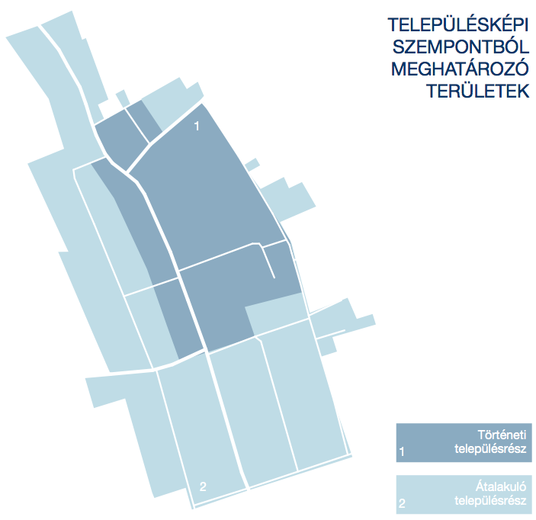
Településképi szempontból meghatározó területek kijelölése:

Településképi szempontból meghatározó terület:

- Történeti településrész:
Fő utca a Béke u és a Szabadság u között, Béke u, Kis F. u, Templom köz, Rákóczi utca a Dózsa u és a Kis F. u között, Dózsa u.

